
福州市2020届高三毕业班适应性练习卷
文 科 综 合 地理试 题
（完卷时间：150分钟；总分300分）

《中国流动人口发展报告2018》数据显示，我国流动人口规模连续三年下降。图1是我国返迁人口与流动人口年龄性别结构金字塔图（返迁指流动人口返回原籍地工作生活的行为）。据此完成1-2题。
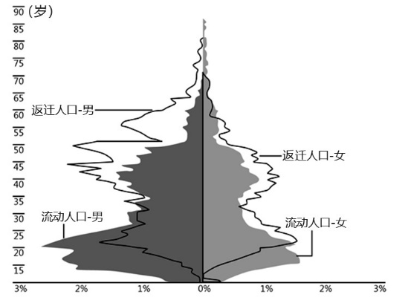

图1
1． 据图判断可知
A．流动人口40～50岁男性数量最多 B．返迁人口40～50岁男性比重最大
C．流动人口30～35岁女性数量最少 D．返迁人口与流动人口变化一致
2． 下列影响流动人口返迁回乡的主要因素有
①乡村基础设施 ②产业结构调整 ③城市人口政策 ④城市环境质量
A．①② B．①④ C. ②③ D. ③④
随着全球化和信息化进程的持续深入，电子商务作为一种新兴的交易方式在中国迅速崛起，乡村生产活动也通过电子商务接入广阔的外部市场，快速涌现出大量的淘宝村、镇。图2、图3和图4分别示意我国2014年、2016年和2018年淘宝村的空间演变。据此完成3-5题。

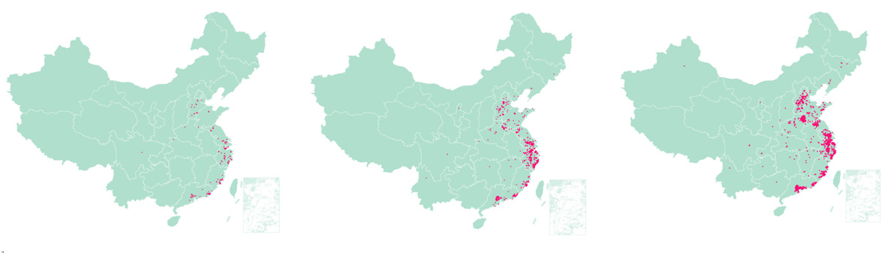
图2
图3
图4
3． 关于“淘宝村”分布及演化特征的叙述，正确的是
A. 大量淘宝村都聚集于经济发达、交通便利的区域中心城市
B. 高度集中分布在长三角、珠三角和京津唐人口稠密地区
C. 总体分布上呈现先向中西部地区扩散，进而向东部地区扩散
D. 新增淘宝村在空间分布上更多地呈现为一定范围内的邻近增长状态
4． 沿海地区淘宝村发展的主要优势有
①农副产品丰富 ②人口素质较高 ③基础设施发达 ④交通条件便利
A. ①②③ B. ①②④ C. ①③④ D. ②③④
5． 淘宝村的出现与快速增长，对当地的直接影响是
①加快农村城镇化进程 ②增加就业机会
③缓解乡村“空心化”现象 ④丰富市场供应
A. ①②③ B. ①②④ C. ①③④ D. ②③④
祁连山脉，位于中国青海省东北部与甘肃省西部边境，由多条西北—东南走向的平行山脉和宽谷组成。图5为祁连山东北坡局部植被分布示意图。据此完成6-8题。
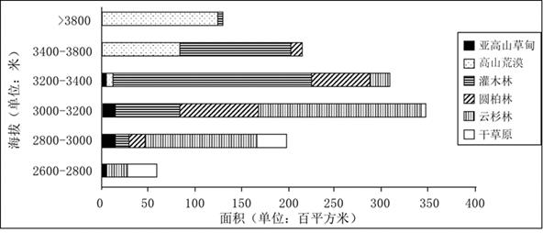

图5
6． 据图可知，针叶林带主要集中分布在海拔
A．2600—3000米 B．2800—3200米
C．3200—3400米 D．3400—3800米
7． 关于祁连山西南坡与东北坡自然带谱差异及其原因组合，正确的是
A. 西南坡丰富——基带海拔高 B. 东北坡丰富——基带海拔低
C. 西南坡稀少——光照不充足 D. 东北坡稀少——水热更欠缺
8． 推测全球气候变暖后，祁连山灌木林
A．生长上限下降、下限不变 B．生长上限和下限均提高
C．生长上限提高、下限不变 D．生长上限和下限均下降
图6为印度尼西亚班达群岛等高线地形图，图中班达海水质清澈，平均水深3064米，是深潜爱好者的乐园。这里不仅可以欣赏到多彩的珊瑚，还能体验到洋流的流向变换。据此完成9-11题。
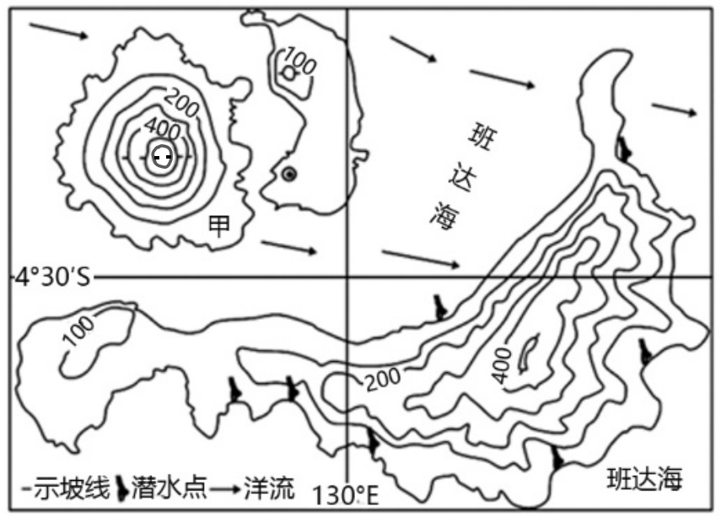

图6

9. 深潜的爱好者多选择每年10～11月进行深潜，其主要原因是该时段
A. 水温较高 B. 水深较浅 C. 风浪较小 D. 珊瑚较多
10．甲岛是图示区域主要的农耕区，其原因最可能是甲岛
A．地形更平坦 B．降水更丰富
C．热量更充足 D．土壤更肥沃
11. 推测图示洋流流向的时间最可能是
A. 12月-2月 B. 4-6月 C. 6-9月 D. 9-11月

36. 阅读资料，完成下列要求。（22分）
茶卡盐湖湖区年平均气温4℃，年平均降水量210.4mm，年平均蒸发量2000mm。茶卡盐湖是固液并存的卤水湖，面积154km²，湖水含盐量极高，富含钙、镁、锌、硒等各种微量元素和氨基酸。湖畔生长的茶卡羊，自古被冠以“贡羊”之誉。湖水底部有石盐层，一般厚5米。湖面光滑平整，空旷寂静，造就了绝美的镜面效应，被人们称为“天空之镜”。如今，茶卡盐湖发展成生态游新型景区。图12为茶卡盐湖位置示意图及“天空之镜”照片。
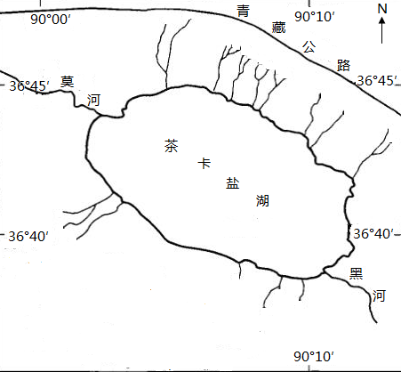
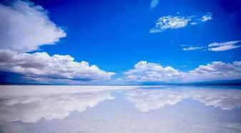

图12
（1）分析茶卡盐湖湖底有石盐层分布的原因。（4分）
（2）分析湖畔生长的茶卡羊品质优良的自然原因。（6分）
（3）分析茶卡盐湖形成“天空之镜”的原因（6分）。
（4）指出在拍摄“天空之镜”过程中需要注意的问题。（6分）
37. 阅读资料，完成下列要求。（24分）
美国加利福尼亚州T镇以环境优美、宜居安逸而闻名，吸引很多人来此养老。每年秋季至初春季节，加利福尼亚州南部沿海低地会出现一种强劲的干热风，被称为“圣塔安娜风”，一般为东北风。“圣塔安娜风”引发的火灾对当地广阔的森林影响巨大。这里有一种特殊的植物—桂叶漆树，该树种子发芽的最佳温度是95～116⁰C，在自然界，要达到这样高的温度，只能等野火。图13和图14分别为美国加利福尼亚山火分布图和T镇气候资料图。

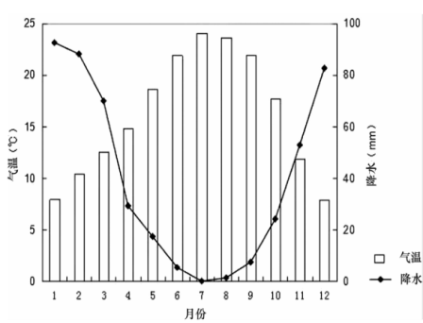
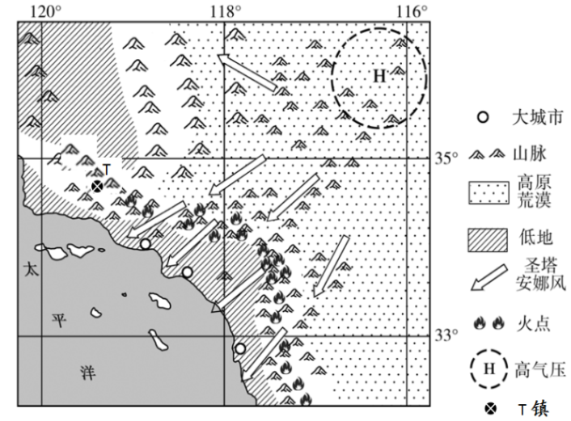

图13
图14

（1）分析“圣塔安娜风”的形成过程。（6分）
（2）说明图示地区北部沿海低地受“圣塔安娜风”影响较小的主要自然原因。（4分）
（3）分析T镇受养老者欢迎的原因。（6分）
（4）推测野火对当地植物的有利影响。（8分）
43.[地理——选修3：旅游地理]（10分）
“候鸟游”指老年人冬季外出避寒、夏季外出避暑导致较长时间在外旅游。有专家预言：在未来30年间，每年的老年旅游者将保持7.3%的持续增长。近些年，旅行社针对“候鸟游”开展的旅游活动愈来愈多。
结合材料简述我国“候鸟游”日渐兴旺的原因以及针对旅游者的特点，指出旅行社开展“候鸟游”项目应注意的事项。
44.[地理——选修6：环境保护]（10分）
在我国西北干旱地区的耕作生产中，大型机械的使用越来越多。春播前，农民使用大型拖拉机带动耕地犁翻土壤，掩埋地表残茬，再利用铁耙破碎土块，形成播种表土。
简述上述耕作方式可能产生的环境问题，并提出合理化耕作改进建议。

参考答案

题号 | 1 | 2 | 3 | 4 | 5 | 6 | 7 | 8 | 9 | 10 | 11
答案 | B | C | D | D | A | B | B | C | C | D | A
36.（22分）
（1）（4分）
该湖属内陆湖，周边入湖河流源源不断带来盐分（2分）；气候干旱，降水少，蒸发量大，湖中盐分结晶析出，形成石盐层（2分）。
（2）（6分）
茶卡羊生活在盐湖附近，吃的是天然牧草等植物种类多且富含矿物质和天然盐分（2分）；饮用冰川融水和含有丰富矿物质的无污染的河水（2分）；气温低，生长周期长（2分）。
（3）（6分）
地处高原，空气稀薄，晴天多（2分）；人类活动少，水质洁净（2分）；固液并存，水面反射率高（2分）。
（4）（6分）
选择合适的拍摄时间、地点和角度；如坐船在湖中拍摄，要保持湖面平静；避免剧烈运动，以防高原反应；光线强，注意防晒和保护眼睛；温差大，注意防寒保暖；不随意丢弃垃圾，保护生态环境。（任答三点，满分6分）
37.（24分）
（1）（6分）
冬半年，加利福尼亚州南部沿海的（东）北部有内陆高压，气流由内陆高压向加利福尼亚州沿海低压流动，形成东北风（2分）；气流在由高原荒漠吹响沿海低地的过程中下沉增温，变得干热（2分）；干热气流在通过沿海山谷的过程中，风速加大，变得强劲，最终形成“圣塔安娜风”（2分）。
（2）（4分）
冬半年北部盛行西风，风力较强，对来自高原的气流有抑制作用（2分）；北部山脉高大，且连片分布，来自高原的气流受到北部重重高大山脉阻挡，难以到达北部沿海低地（2分）。
（3）（6分）
气候宜人，阳光充足（或地处亚热带，冬季盛行西风来自海洋，温和湿润；夏季受副热带高压控制，晴天多，阳光充足，距海近，受寒流影响较为凉爽）。（2分）；背靠山脉，植被丰富，自然环境优美，适合老年人户外休闲（2分）；镇上老年人公寓数量多，基础设施完备，满足老年人的日出生活需求（2分）。
（4）（8分）
当地特殊的植物获得特定的发芽条件（或较高的温度）（2分）；烧掉多年的枯枝落叶，产生草木灰，制造了肥料（2分）；烧死病菌、害虫，减少了森林病虫害（2分）；烧掉密集的灌木、草丛，减少遮挡，保证新生植物获得较多光照（2分）。
43．[地理——选修3：旅游地理]（10分）
原因：人口老龄化，老龄人口增多；经济收入提高，旅游意愿增强；地域辽阔，地形复杂，气候差异大；交通条件改善，出行便利。（任答3点得6分）
注意事项：加强随团医疗保健（2分）；放慢旅游节奏（降低旅行强度）（2分）。
44．[地理——选修6：环境保护]（10分）
环境问题：土壤暴露地表，加剧土壤侵蚀（2分）；大型拖拉机碾压土地，破坏土壤结构（2分）；消耗大量能源，带来空气污染（2分）。
建议：浅耕，适当保留地表残茬；采用地膜等覆盖耕地；采用直接播种技术；适当减少大型机械的使用强度。（任答两点给4分）

